ОПОРНЫЕ СИГНАЛЫ НА УРОКАХ ХИМИИ КАК СРЕДСТВО ПОВЫШЕНИЯ КАЧЕСТВА ОБУЧЕНИЯ

Варова Татьяна Александровна
МБОУ СОШ с. Вознесенское
учитель химии
вторая квалификационная категория
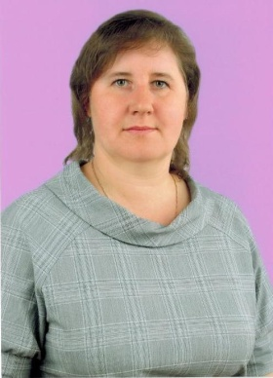

В настоящее время средняя школа отягощена рядом проблем, вызванных ростом объема информации и «обязательного минимума» необходимых знаний, сокращением часов, отведенных на преподавание естественных наук, разрозненностью, неудовлетворением познавательных потребностей учащихся. Отношение учащихся к химии как к науке оставляет желать лучшего. Перед учителями химии стоит проблема: как обеспечить качественное обучение в этих нелегких условиях, устранив при этом зубрежку, систематически осуществлять взаимосвязь с другими науками. Как сделать, чтобы учащиеся преодолевали возникающие при обучении трудности, проявляли самостоятельность, активность.
Взяв на вооружение такие принципы дидактики, как фиксация внимания учащихся на главном, наглядность, эмоциональное окрашивание объяснения, обучение обобщениям, разработаны и успешно применяются на уроках химии различные опорные сигналы.
Опорный сигнал — это образный план излагаемого материала, система взаимосвязанных ключевых слов, условных знаков, рисунков и других зрительных опор для мысли. Информацию, представленную в сжатой, образной форме в виде емких, но в то же время простых сигналов, каждый ученик может вслед за учителем легко свертывать и развертывать. Эта операция активизирует мыслительную деятельность, способствуя пониманию и более прочному запоминанию изучаемого материала за счет подключения к произвольной памяти непроизвольной.
Технология использования опорных сигналов позволяет выполнять такие задачи современной школы, как:
- формирование навыков самостоятельной деятельности учащихся;
- обучение учащихся работе с учебником, дополнительной литературой и другими источниками информации;
- формирование общеучебных психологических качеств личности: умение выделять главное, использовать дедуктивные и индуктивные способы мышления, обобщать, устанавливать причинно-следственные связи и общие закономерности;
- систематизация записей в тетрадях-конспектах, что способствует выработке четкости и системности мышления и запоминанию учебной информации;
- создание «банка» личных записей, которые позволяют быстро найти и вспомнить необходимую информацию.
В связи с тем, что материал в учебниках дается в основном в текстовой форме мною широко используются различные виды опорных сигналов: таблицы, схемы, опорные конспекты, алгоритмы. Современной тенденцией является использование «кластеров».

АЛКЕНЫ
2
ГОМОЛОГИЧЕСКИЙ РЯД
3
ИЗОМЕРИЯ
4
НОМЕНКЛАТУРА
5
ПОЛУЧЕНИЕ
6
ФИЗИЧЕСКИЕ СВОЙСТВА
7
ХИМИЧЕСКИЕ СВОЙСТВА
8
ПРИМЕНЕНИЕ

СТРОЕНИЕ

Рис. 1 Кластер «Алкены»

В своей педагогической деятельности применяю способы работы с кластерами:
- составление нового кластера;
- составление краткого рассказа по готовому кластеру с использованием слов, входящих в состав кластера;
- коррекция и совершенствование готового кластера;
- анализ и завершение неполного кластера без указания одного или нескольких терминов кластера и определение этих терминов.
Кластер используем на самых разных этапах урока. На стадии вызова – для стимулирования мыслительной деятельности, систематизации имеющейся информации и выявления возможных областей недостаточного знания. На стадии осмысления - для структурирования учебного материала. На стадии рефлексии ученики формируют понятия в соответствии с индивидуальными представлениями, графически изображают логические связи между ними.
С помощью таблиц удается систематизировать и освоить большое количество текстового материала. Таблица (рис. 2) помогает учащимся повторить номенклатуру оксидов, кислот, оснований, раскрывает генетическую связь между соединениями различных классов. Пустые клетки остаются для самостоятельной работы учащихся на стадии закрепления материала.
КИСЛОТНЫЙ ОКСИД | ГИДРОКСИД (КИСЛОТА) | СОЛИ | ГИДРОКСИД (ОСНОВАНИЕ) | ОСНОВНЫЙ ОКСИД
N2O5 | HNO3 | KNO3 | KOH | K2O
SO3 | H2SO4 | Li2SO4 | LiOH | Li2O
CO2 | H2CO3 |  | BaOH | BaO
P2O5 |  | Na3PO4 |  | Na2O
 | HCl |  | RbOH

Рис. 2. Соли – как производные кислот и оснований
Развивать творческие способности учеников помогает составление опорных конспектов (рис.3). Они помогают даже слабоуспевающим учащимся воспроизвести материал, придают уверенности на этапе опроса. Использование опорных сигналов в целом помогает учащимся осваивать азы сложной, но в то же время интересной науки химии.
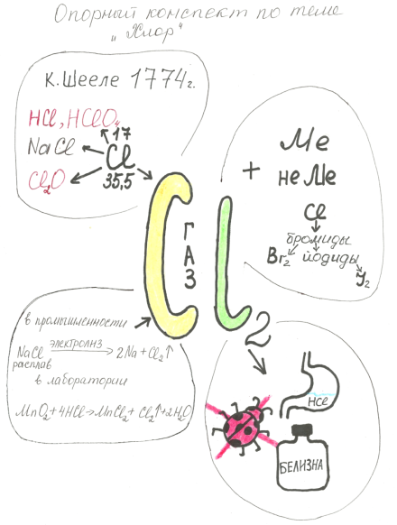

Рис. 3.
Опорный конспект

Таким образом, умение учащихся составлять и использовать опорные сигналы позволяет им:
1) быстро вникать и запоминать изученный материал различной сложности;
2) конспектировать большой объем учебного материала;
3) осуществлять подготовку к ГИА и ЕГЭ.
Итогом работы с опорными сигналами явилось:
- повышение качества знаний учащихся и успешная сдача ОГЭ, ЕГЭ;
- повышение мотивации учащихся к предмету.

Библиографический список:
1. Ахметов, М.А. Как организовать познавательную деятельность учащихся, или семь правил успешного обучения / М.А. Ахметов // Химия в школе. – 2012. - № 9. с. 10-14
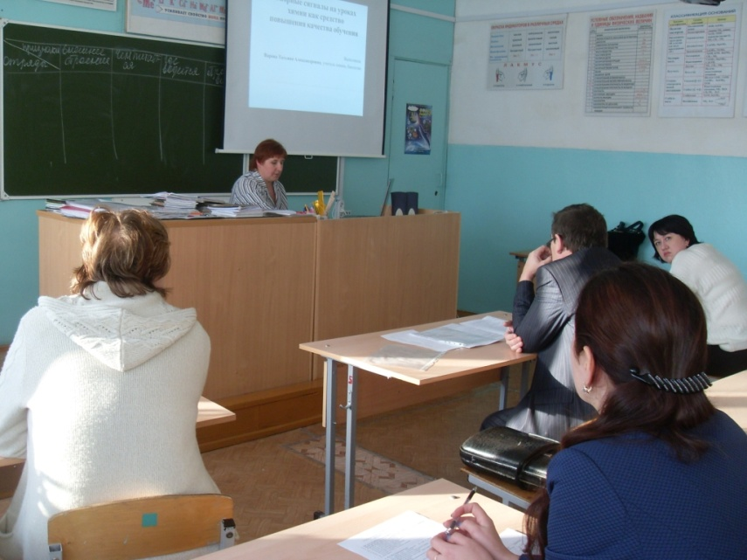
2. Могильная, Т.Ю. Логико-графическое структурирование как метод развития творческого мышления / Т.Ю. Могильная // Химия в школе. – 2013. - № 5. с. 15-19

Педагогические чтения, декабрь, 2014 год

Варова Татьяна Александровна, учитель химии
вторая квалификационная категория

